【冠通研究】

制作日期：2022年11月9日

尿素：成本端出现松动 尿素高价或难持续

期货方面：尿素期价延续反弹走势，开盘后最低回踩2396元/吨后继续震荡上行，现货市场报价上调范围扩大，为贴水期价上行提供支撑，期价连续两个交易日收阳，突破2380-2400附近压力带，短期走势偏强，价格上行过程中，成交量持仓量微幅增加，多空主力席位均有所增持，多头主力增仓更为积极主动。

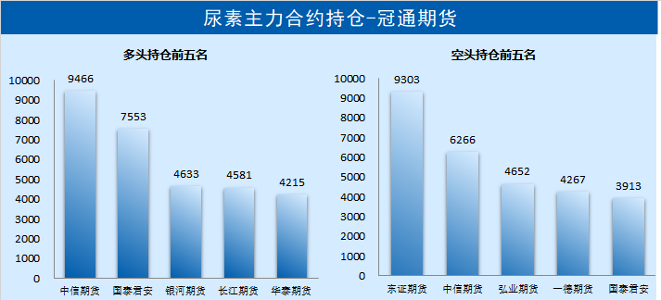

今日国内尿素工厂价格涨价范围以及幅度略有扩大，期现货价格轮番上行后需求略有向好，农业经销商以及复合肥备肥需求增多，同时工业需求稳定，工厂出货形势有所好转，现货报价继续上行。目前，山东及河南尿素工厂出厂价格范围多在2460-2500元/吨，鲁北及河北高端出厂报价2520-2560元/吨。不过，值得注意的是，近日，内蒙古发改委对煤炭价格涉嫌超出合理区间线索开展核查，无独有偶，江西、福建以及山东省发改委也表示将对煤炭价格涉嫌超出合理区间线索开展核查，并同时公布部分企业涉嫌哄抬价格并移交市场监管部门，稳价政策调控力度加大，后续煤炭价格或将承压，成本端支撑减弱下，尿素高价继续上行动力或将遇阻。

尿素期现货价格均有上调，期价涨幅略大于现价，尿素基差继续收窄，以山东地区为基准，尿素1月合约基差87元/吨左右。基差收窄至均值下方，继续缩小可以考虑寻找卖出保值机会。

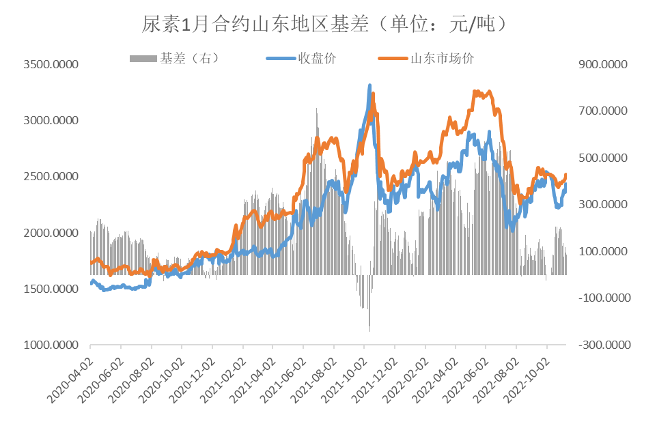

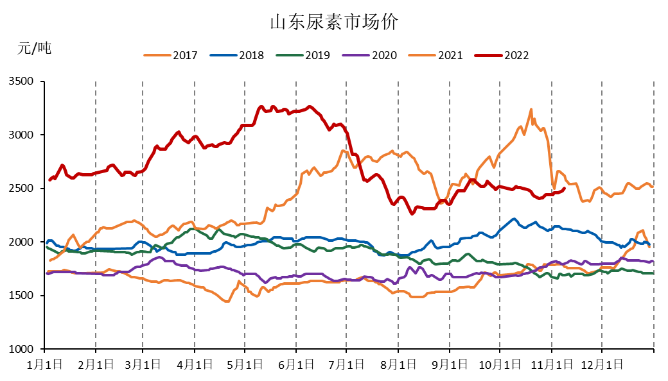
供应方面，11月9日，国内尿素日产量15.2万吨，环比增加0.1万吨，同比日产增加约1.6万吨，开工率大约64.5%。进入11月份，气头尿素即将步入传统检修期，气头尿素工厂年度检修计划将于11月10日启动，西南少数工厂明日将开始停车检修。此外，9月下旬因环保检查而限产的尿素装置暂未复产，目前加工亏损，企业复产积极性不高，后续恢复情况还需跟进。
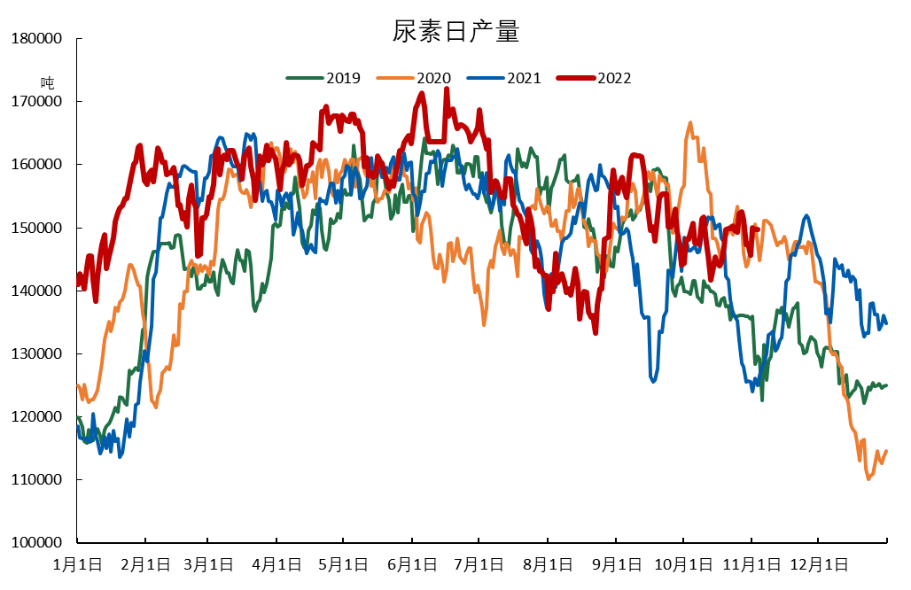

综合来看，期现货价格轮番上行后，市场需求有所复苏，尿素企业出货形势好转，市场看涨信心渐浓，尿素期价连续收阳，突破2380-2400附近压力带，短期将延续反弹上行之势。不过，目前国内供应远高于去年同期水平，企业库存居于高位，而需求端来看，虽然冬储需求托底，但农需淡季，复合肥开工同比偏低以及工业需求还需关注终端房地产市场变化，整体需求提振力度有限，很难改变供需宽松情况。并且，成本端来看，近期政策调控力度加大，煤炭价格回落将令成本支撑减弱，随着现价靠近成线，后续企业复产可能加快，制约价格继续上行空间，尿素1月合约上方关注2500-2530附近压力表现，投机客户依托止损位短线参与，企业客户可以在基差收窄后寻找卖出套期保值机会。

作者：冠通期货王静

期货从业资格号：F0235424

投资咨询证号：Z0000771

本报告发布机构

--冠通期货股份有限公司（已获中国证监会许可的期货投资咨询业务资格）

免责声明：
本报告中的信息均来源于公开资料，我公司对这些信息的准确性和完整性不作任何保证。报告中的内容和意见仅供参考，并不构成对所述品种买卖的出价或征价。我公司及其雇员对使用本报告及其内容所引发的任何直接或间接损失概不负责。本报告仅向特定客户传送，版权归冠通期货所有。未经我公司书面许可，任何机构和个人均不得以任何形式翻版、复制、引用或转载。

